
Gestor de Escandallos
Manual de usuario para Chef y Gerente
Samirarte
Versión 1.0 · Octubre de 2026

Índice
1. Introducción 1
1.1 Qué es el Gestor de Escandallos 1
1.2 Organizaciones 1
1.3 Roles: Chef y Gerente 1
1.4 Cómo leer este manual 2
2. Acceso a la aplicación 3
2.1 Entrar 3
2.2 Recuperar la contraseña 4
2.3 Canjear una invitación 4
2.4 La pantalla principal 5
2.5 Cambiar de organización activa 5
2.6 Cerrar sesión 6
3. Recetas 7
3.1 Crear una receta 7
3.2 Añadir ingredientes 7
3.3 La ficha de ingrediente 8
3.4 Costes, PVP y Food Cost 9
3.5 Parámetros avanzados 10
3.6 Raciones base: ajustar la receta a 1 ración 11
3.7 Alérgenos de la receta 12
3.8 Rellenar una receta con IA a partir de un texto 13
3.9 Rellenar una receta con IA a partir de una foto 15
3.10 Elaboración y guardar la receta 16
3.11 Abrir una receta guardada 17
3.12 Descargar la ficha técnica 18
3.13 Recetas compartidas con mi organización 19
4. Menús 21
4.1 Crear un menú 21
4.2 Ordenar y quitar platos 21
4.3 Alérgenos y fichas técnicas del menú 22
4.4 Guardar el menú 22
4.5 Abrir un menú guardado 22
5. Clientes 24
5.1 Crear un cliente 24
5.2 Editar un cliente 24
6. Presupuestos y facturas 26
6.1 Cómo funciona 26
6.2 Documentos guardados 26
6.3 Crear un borrador 27
6.4 Emitir un documento 30
6.5 El documento emitido y su PDF 31
6.6 Pasar de presupuesto a factura 32
6.7 Marcar como cobrado 32
6.8 Corregir una factura: rectificativa 33
6.9 Anular un presupuesto 33
7. Funciones del gerente 34
7.1 La página Gerente 34
7.2 Miembros 34
7.3 Invitar a una persona 35
7.4 Datos de la organización 36
7.5 Logotipo 37
7.6 Precios propios 38
7.7 Ingredientes privados 39
7.8 Compartir recetas 40
8. Preguntas frecuentes y avisos 43

1. Introducción

1.1 Qué es el Gestor de Escandallos
El Gestor de Escandallos es una aplicación web para calcular el coste de tus recetas, montar menús, guardar clientes y preparar presupuestos y facturas. Todo en el mismo sitio y siempre con los precios de tu organización.
Con la app puedes:
- Crear recetas (escandallos) con sus ingredientes, cantidades y mermas, y ver al momento el coste por ración, el PVP por ración y el Food Cost.
- Ver los alérgenos que aporta cada ingrediente a la receta y al menú.
- Rellenar recetas con ayuda de la inteligencia artificial, a partir de un texto o de una foto.
- Combinar recetas en menús y descargar sus fichas técnicas.
- Guardar clientes y preparar presupuestos y facturas a partir de tus menús.

1.2 Organizaciones
La app la usan varias empresas a la vez. Cada empresa es una organización y sus datos están separados: nadie de otra organización ve tus recetas, menús, clientes ni documentos.
- Todo lo que guardas pertenece a la organización activa, no a ti personalmente. Cualquier miembro de tu organización puede verlo y editarlo.
- Si perteneces a más de una organización, eliges con cuál trabajas en la barra lateral (apartado 2.5).
- Verás el nombre y el logotipo de tu organización en la cabecera de la app. En este manual usamos la organización de ejemplo Demo, con datos inventados.
- Todas las organizaciones comparten un catálogo común de ingredientes con sus precios. El gerente puede poner precios propios y crear ingredientes privados para su organización.

1.3 Roles: Chef y Gerente
Cada persona tiene un rol dentro de la organización. El rol decide qué puede hacer:
Qué puedes hacer | Chef | Gerente
Crear, editar y guardar recetas | Sí | Sí
Usar la IA para rellenar recetas | Sí | Sí
Descargar fichas técnicas | Sí | Sí
Crear y guardar menús | Sí | Sí
Crear y editar clientes | Sí | Sí
Preparar y guardar borradores de presupuestos y facturas | Sí | Sí
Descargar el PDF de un documento | Sí | Sí
Emitir documentos (asignar número definitivo) | No | Sí
Marcar como cobrado, anular presupuestos y crear rectificativas | No | Sí
Ver recetas compartidas con la organización | Sí | Sí
Copiar recetas compartidas y compartir recetas | No | Sí
Guardar ingredientes en el inventario (ingredientes privados) | No | Sí
Poner precios propios a ingredientes del catálogo | No | Sí
Gestionar miembros e invitaciones | No | Sí
Editar los datos de la organización y el logotipo | No | Sí

1.4 Cómo leer este manual
- Cada tarea se explica con pasos numerados y una captura de pantalla.
- Los nombres de botones y campos aparecen tal como los verás en la pantalla, por ejemplo Guardar receta.
La etiqueta SOLO GERENTE marca lo que el chef no puede hacer.
⚠ Avisos importantes
Alérgenos. La app te ayuda a detectar los alérgenos a partir de los ingredientes, pero la responsabilidad final es del establecimiento. Revisa siempre las etiquetas de los productos que compras.
- Los ingredientes privados llevan los alérgenos que declara tu organización: revísalos con cuidado.
- Las recetas copiadas de otra organización deben revisarse antes de usarlas: los alérgenos de sus ingredientes privados quedan pendientes de revisión.
Facturación. La app no está certificada VERI*FACTU. Consulta con tu gestoría antes de usarla como sistema fiscal.

2. Acceso a la aplicación

2.1 Entrar
- Abre la dirección de la app en tu navegador. Verás la portada del Gestor de Escandallos.
- Pulsa Entrar a la aplicación.
- En la barra lateral, en Acceso, elige cómo entrar: pulsa Entrar con Google, o escribe tu Email y tu Contraseña y pulsa Iniciar sesión.
- Cuando entres, verás en la barra lateral el mensaje Sesión iniciada con tu correo.
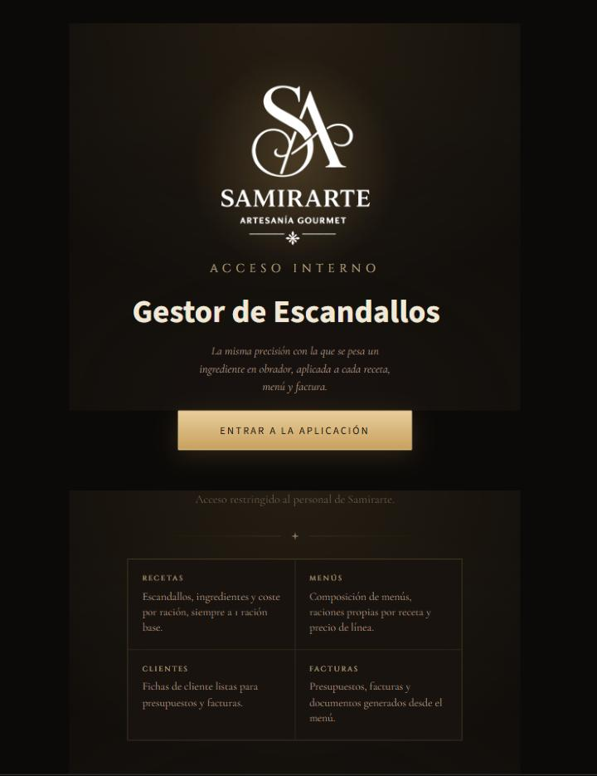
Figura 1. Portada con el botón «Entrar a la aplicación»
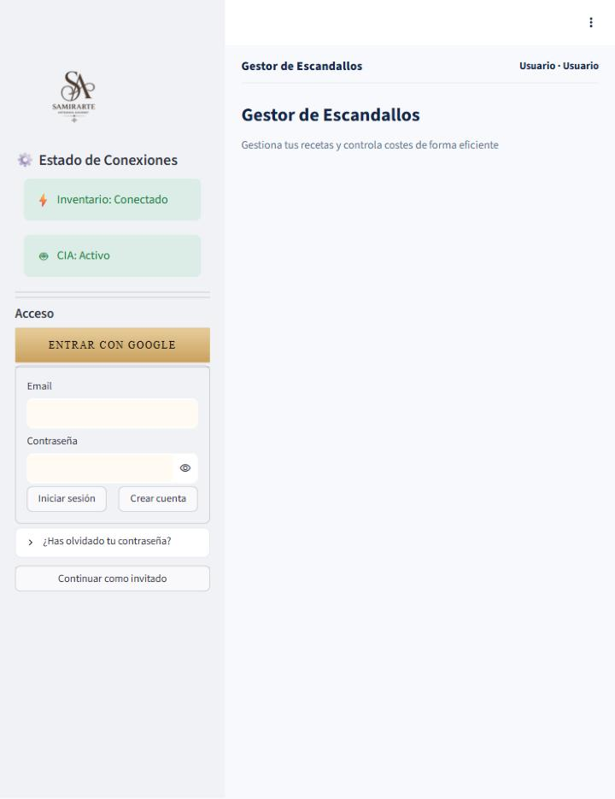
Figura 2. Acceso en la barra lateral: Entrar con Google, email y contraseña
Ten en cuenta
Si todavía no tienes cuenta, puedes crearla con Crear cuenta. Para trabajar con los datos de tu empresa necesitarás además una invitación de tu gerente (apartado 2.3). La opción Continuar como invitado sirve solo para probar: los cambios no se guardan.

2.2 Recuperar la contraseña
- En la barra lateral, debajo del formulario de acceso, abre ¿Has olvidado tu contraseña?.
- Escribe el Email de tu cuenta y pulsa Enviar enlace de recuperación.
- Abre el correo que recibirás y pulsa el enlace.
- En la app, escribe la Nueva contraseña, repítela en Repite la contraseña y pulsa Guardar contraseña.
Si ya has iniciado sesión, también tienes ¿Has olvidado tu contraseña? en la barra lateral, debajo de Cerrar sesión.

2.3 Canjear una invitación
Para unirte a una organización necesitas un código de invitación. Te lo da tu gerente.
- Entra en la app con el mismo correo al que se envió la invitación.
- Si aún no perteneces a ninguna organización, verás el mensaje «Aún no perteneces a ninguna organización».
- Pega el código en el campo Código de invitación.
- Pulsa Canjear invitación. Verás «¡Te has unido a…!» y la app se recargará con tu organización.
Si te ha llegado un enlace de invitación en lugar de un código, ábrelo con la sesión iniciada: la invitación se canjea sola.

2.4 La pantalla principal
Al entrar verás dos zonas:
- Barra lateral (izquierda): logotipo y nombre de tu organización, estado de las conexiones, tu sesión (Recargar permisos, Cerrar sesión) y la Ficha de ingrediente. El gerente ve además Navegación con las opciones App y Gerente.
- Zona central: las pestañas Recetas, Menús, Clientes y Facturas.
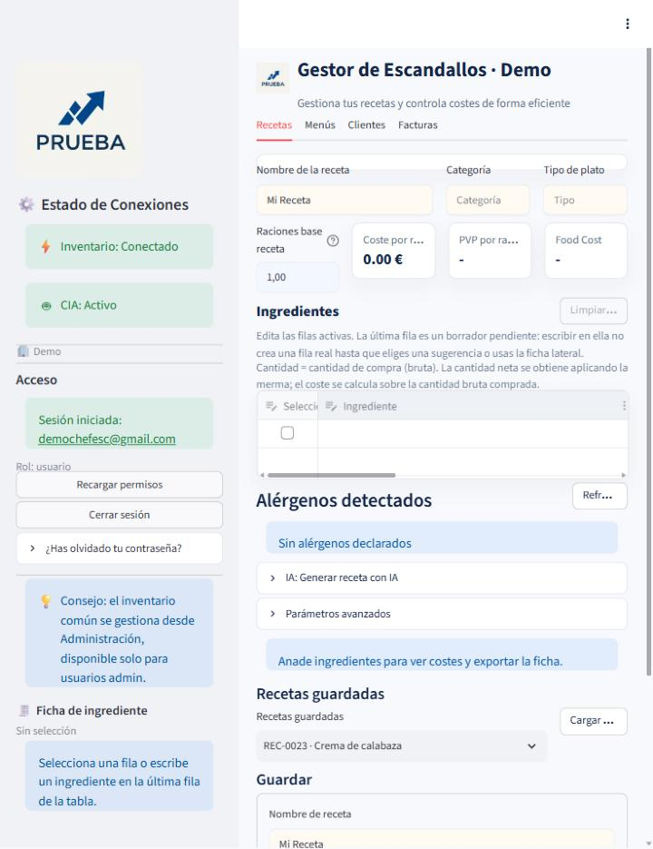
Figura 3. Pantalla principal del chef con la barra lateral
Si acabas de recibir un cambio de rol o de organización y no lo ves, pulsa Recargar permisos.

2.5 Cambiar de organización activa
Solo si perteneces a más de una organización (si solo tienes una, verás su nombre en la barra lateral y no hay nada que elegir):
- En la barra lateral, abre el desplegable Organización activa.
- Elige la organización con la que quieres trabajar.
- La app se recarga con las recetas, menús, clientes y documentos de esa organización, y con su logotipo.
Ten en cuenta
Al cambiar de organización se limpia el documento que tuvieras abierto en Facturas. Guarda antes lo que estés haciendo.

2.6 Cerrar sesión
Pulsa Cerrar sesión en la barra lateral. Hazlo siempre si usas un ordenador compartido.

3. Recetas
En la pestaña Recetas creas los escandallos: qué ingredientes lleva cada plato, en qué cantidad y cuánto cuesta. Las recetas se guardan siempre referidas a 1 ración.

3.1 Crear una receta
- Ve a la pestaña Recetas.
- Escribe el Nombre de la receta, por ejemplo «Croquetas de jamón».
- Escribe la Categoría (por ejemplo «Entrantes») y el Tipo de plato (por ejemplo «Frito»).
- Deja Raciones base receta en 1 o indica cuántas raciones salen con las cantidades que vas a escribir (apartado 3.6).
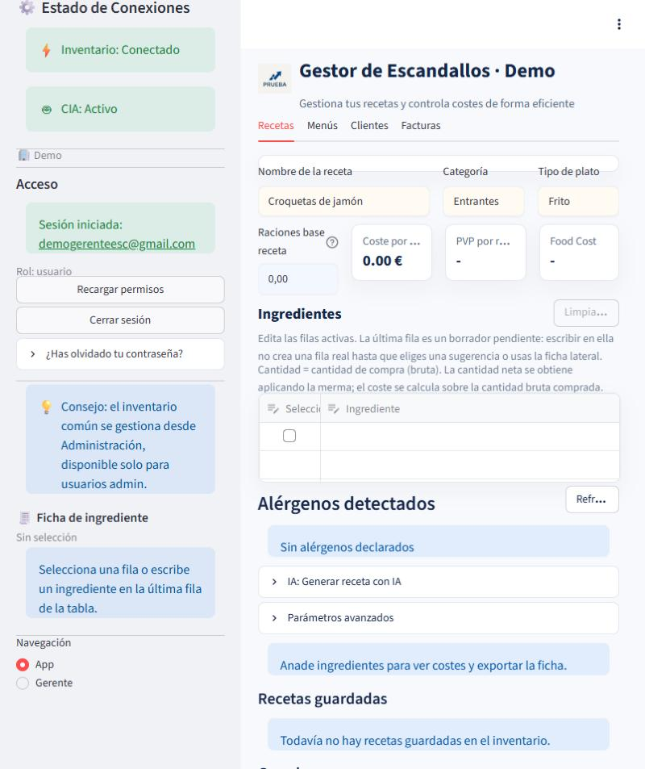
Figura 4. Receta nueva: nombre, categoría, tipo de plato y raciones base

3.2 Añadir ingredientes
Los ingredientes se escriben en la tabla Ingredientes. La última fila de la tabla es un borrador: escribir en ella no crea una fila real hasta que eliges un ingrediente del inventario o usas la ficha lateral.
- En la última fila, escribe el nombre del ingrediente (por ejemplo «harina»).
- Debajo de la tabla aparecen las Coincidencias de inventario para la última fila. Elige la buena y pulsa Usar.
- Escribe la Cantidad compra y revisa la Unidad (kg, l, ud…).
- Repite con el resto de ingredientes.
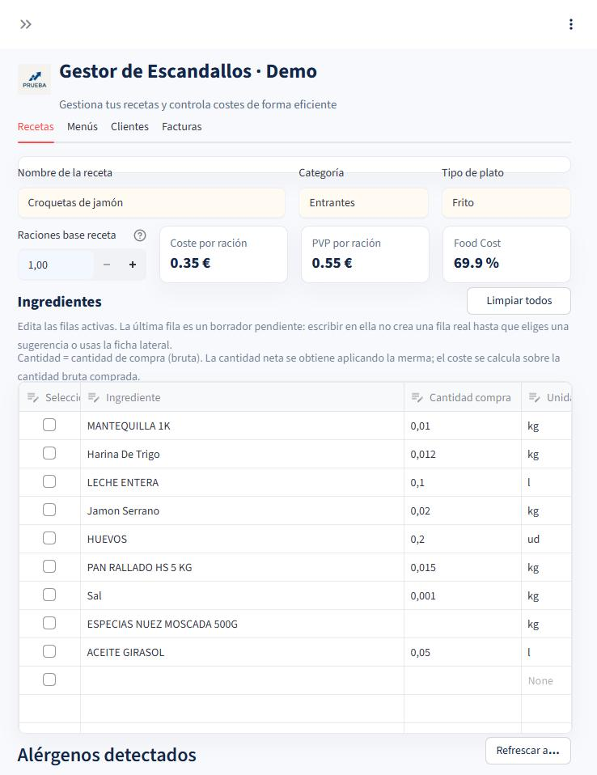
Figura 5. Tabla de ingredientes de las croquetas de jamón
Ten en cuenta
Cantidad compra es la cantidad bruta que compras, antes de limpiar o pelar. La cantidad neta se obtiene aplicando la merma (en %). El coste se calcula siempre sobre la cantidad bruta.

Para empezar de cero, pulsa Limpiar todos y confirma con Sí, limpiar todos los ingredientes. Esto solo vacía la receta que tienes en pantalla: no borra el inventario ni la versión guardada.

3.3 La ficha de ingrediente
Al marcar una fila de la tabla, sus datos se abren en la Ficha de ingrediente de la barra lateral. Ahí puedes revisarlos y corregirlos con calma.
- Marca la casilla de la fila en la columna Seleccionar.
- En la barra lateral, revisa o cambia Merma %, Precio unidad (€), Cantidad de compra (bruta), Observaciones y Alérgenos.
- Pulsa Actualizar fila de receta para aplicar los cambios a esta receta, o Eliminar de esta receta para quitarla.
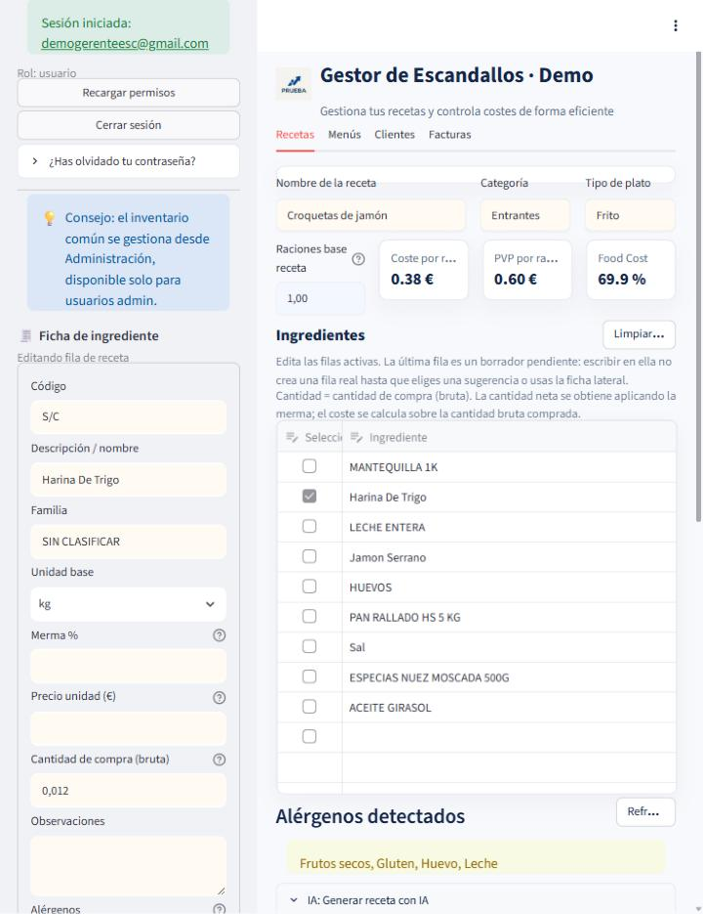
Figura 6. Ficha de ingrediente en la barra lateral
SOLO GERENTE Los botones Guardar/actualizar en inventario y Añadir a receta y guardar en inventario crean un ingrediente privado de tu organización. Solo puede hacerlo el gerente; al chef la app le pedirá que se lo pida a su gerente.

3.4 Costes, PVP y Food Cost
Encima de la tabla verás tres indicadores que se actualizan al momento:
Indicador | Qué significa
Coste por ración | Suma de cantidad de compra × precio de cada ingrediente, por ración.
PVP por ración | Precio de venta con IVA: coste + costes indirectos, más el margen de beneficio, más el IVA (apartado 3.5).
Food Cost | Porcentaje que supone el coste sobre el precio de venta sin IVA. Cuanto más bajo, más margen.

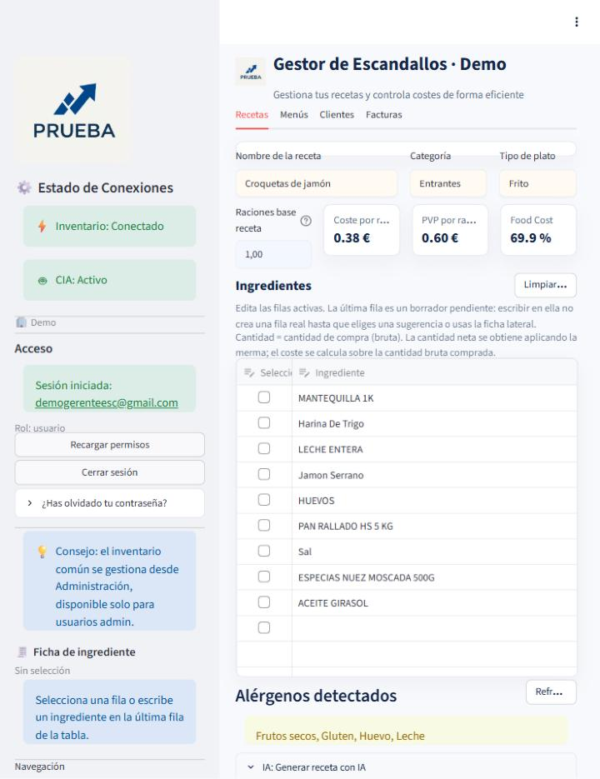
Figura 7. Coste por ración, PVP por ración y Food Cost
Ejemplo (figura anterior): coste 0,38 €, con 10 % de costes indirectos y 30 % de margen da un PVP sin IVA de unos 0,54 €. Con 10 % de IVA, el PVP por ración es 0,60 €. El Food Cost es 0,38 ÷ 0,54 = 69,9 %.
Si ves «-» en PVP o en Food Cost, es que la receta aún no tiene coste: revisa que los ingredientes tengan cantidad y precio.

3.5 Parámetros avanzados
- Abre Parámetros avanzados, debajo de los alérgenos.
- Ajusta Costes Indirectos (%), Margen Beneficio (%) e IVA Evento (%).
- El PVP y el Food Cost se recalculan al momento.
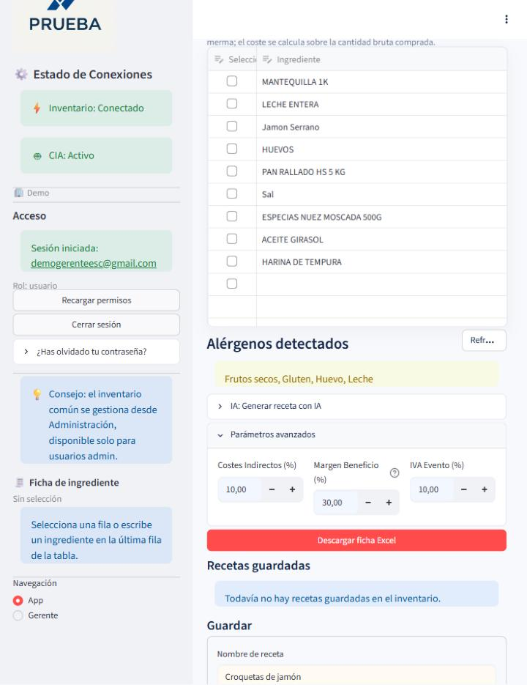
Figura 8. Parámetros avanzados abiertos
El margen se aplica sobre el coste y admite valores por encima del 100 %. Por ejemplo, con un coste de 10 € y un margen del 150 %, el PVP sin IVA es 25 €.

3.6 Raciones base: ajustar la receta a 1 ración
Si copias una receta pensada para varias raciones, escribe las cantidades tal cual y luego indica cuántas raciones salen:
- Cambia Raciones base receta, por ejemplo a 4.
- Aparece un aviso: todas las cantidades se dividirán entre 4 y la receta quedará ajustada a 1 ración.
- Pulsa Confirmar ajuste para aplicarlo, o Cancelar para dejarlo como estaba.
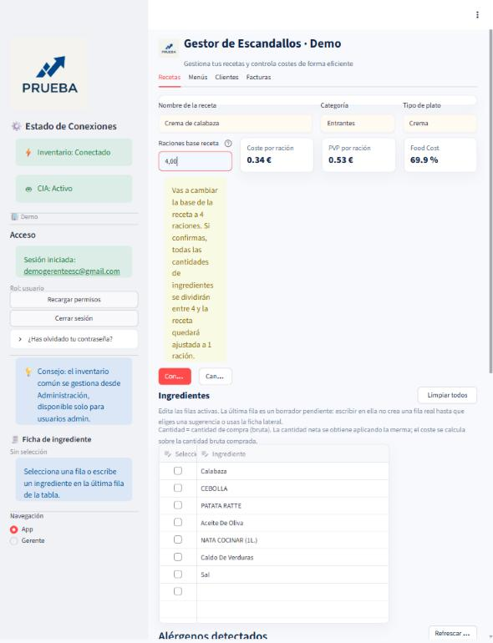
Figura 9. Aviso de ajuste de raciones base (Confirmar ajuste / Cancelar)

3.7 Alérgenos de la receta
El bloque Alérgenos detectados muestra los alérgenos que aportan los ingredientes de la receta. Si cambias ingredientes y no se actualiza, pulsa Refrescar alérgenos.
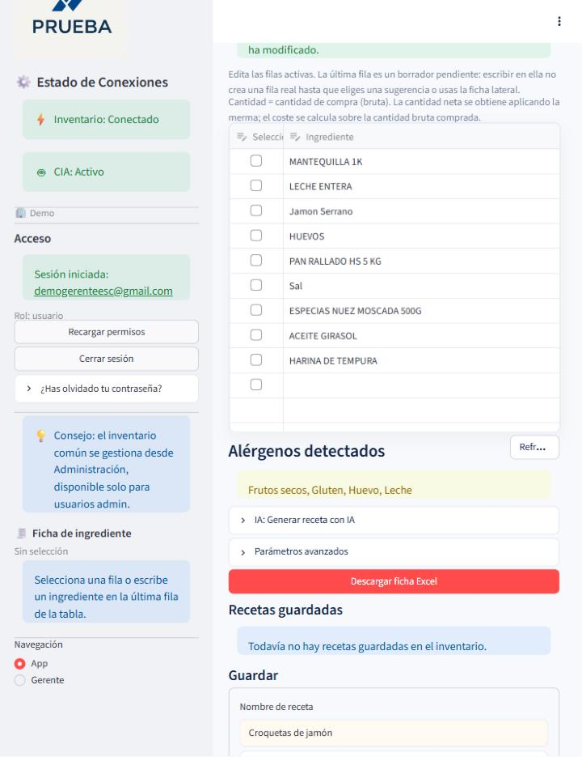
Figura 10. Bloque «Alérgenos detectados»
Si la receta lleva ingredientes privados cuyos alérgenos aún no se han revisado, la app muestra un aviso en rojo. No uses esa receta en producción hasta que el gerente los revise (apartado 7.7).
⚠ Alérgenos: seguridad alimentaria
La lista de alérgenos se calcula a partir de lo declarado en cada ingrediente. La app te ayuda, pero la responsabilidad final es del establecimiento.
Comprueba siempre las etiquetas de los productos que compras y avisa a tu gerente si un ingrediente tiene alérgenos que no aparecen, o al revés.

3.8 Rellenar una receta con IA a partir de un texto
- Abre IA: Generar receta con IA y elige la pestaña Texto.
- En Texto para analizar, escribe o pega la receta con sus cantidades. Por ejemplo: «Crema de calabaza para 4 raciones: 800 g de calabaza, 150 g de cebolla…».
- Pulsa Analizar texto con IA.
- La IA rellena la tabla de ingredientes. Revisa cada fila: ingrediente elegido, cantidad y unidad.
- Si el texto era para varias raciones, ajusta las Raciones base receta (apartado 3.6).
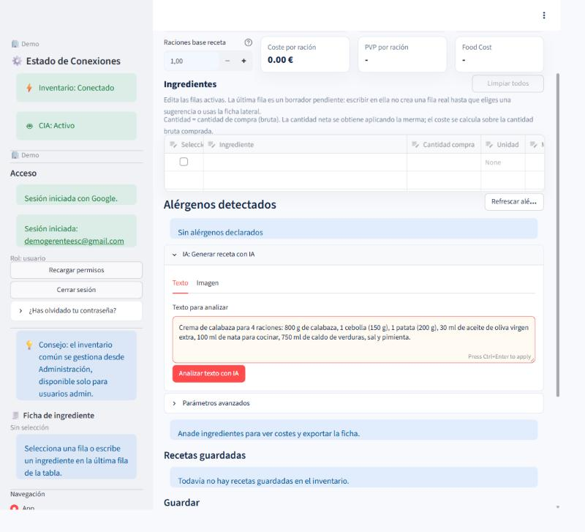
Figura 11. IA con texto: receta escrita antes de analizar
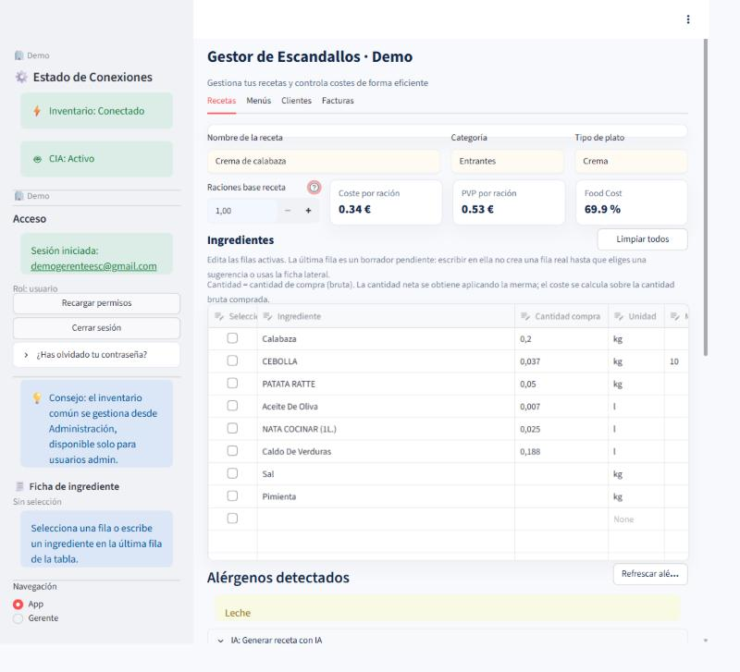
Figura 12. Ingredientes rellenados por la IA a partir del texto
Ten en cuenta
La IA puede equivocarse al elegir un ingrediente o una cantidad, y puede dejar filas sin cantidad (en el ejemplo, la sal y la pimienta). Revisa siempre el resultado antes de guardar.

3.9 Rellenar una receta con IA a partir de una foto
- Abre IA: Generar receta con IA y elige la pestaña Imagen.
- En Foto de receta, factura o albarán (JPG/PNG), sube la imagen.
- Pulsa Escanear imagen con IA Vision.
- Revisa los ingredientes que se han rellenado, igual que con el texto.
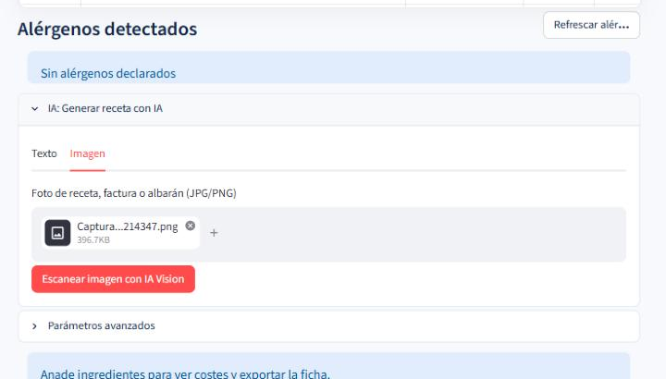
Figura 13. IA con imagen: foto de una receta subida, antes de escanear
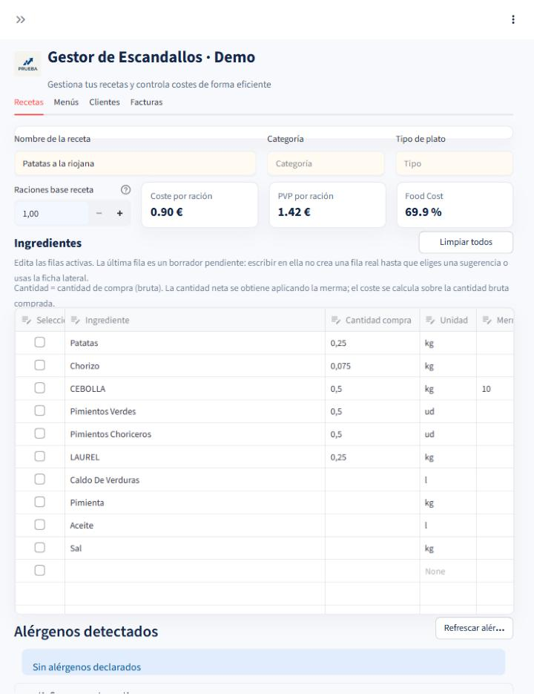
Figura 14. IA con imagen: ingredientes rellenados a partir de la foto (receta «Patatas a la riojana»)

3.10 Elaboración y guardar la receta
- Baja hasta Guardar. Revisa el Nombre de receta.
- Abre Elaboración y observaciones y escribe los pasos de la elaboración.
- Pulsa Guardar receta. La app le asigna un código automático, por ejemplo REC-0023.
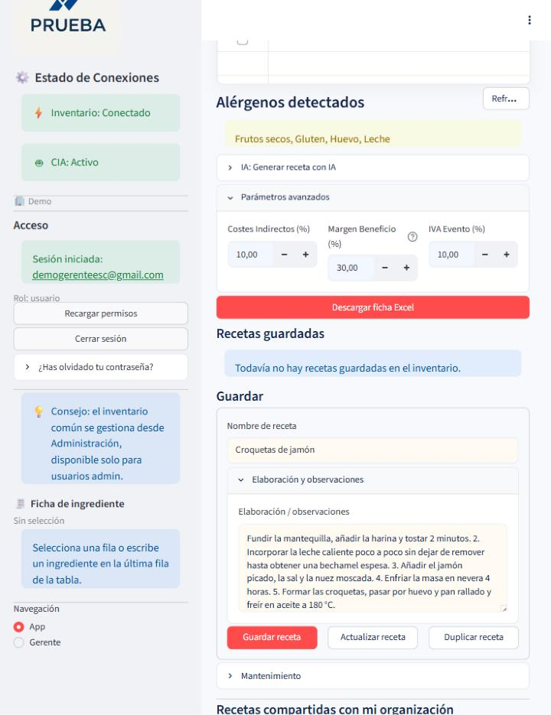
Figura 15. Elaboración y observaciones, y botones de guardar
Los otros dos botones:
- Actualizar receta: guarda los cambios sobre la receta que has cargado.
- Duplicar receta: guarda una copia nueva, con otro código. Útil para hacer variantes.

3.11 Abrir una receta guardada
- En Recetas guardadas, abre el desplegable y elige la receta.
- Pulsa Cargar receta. La receta se abre con sus ingredientes, costes y alérgenos.
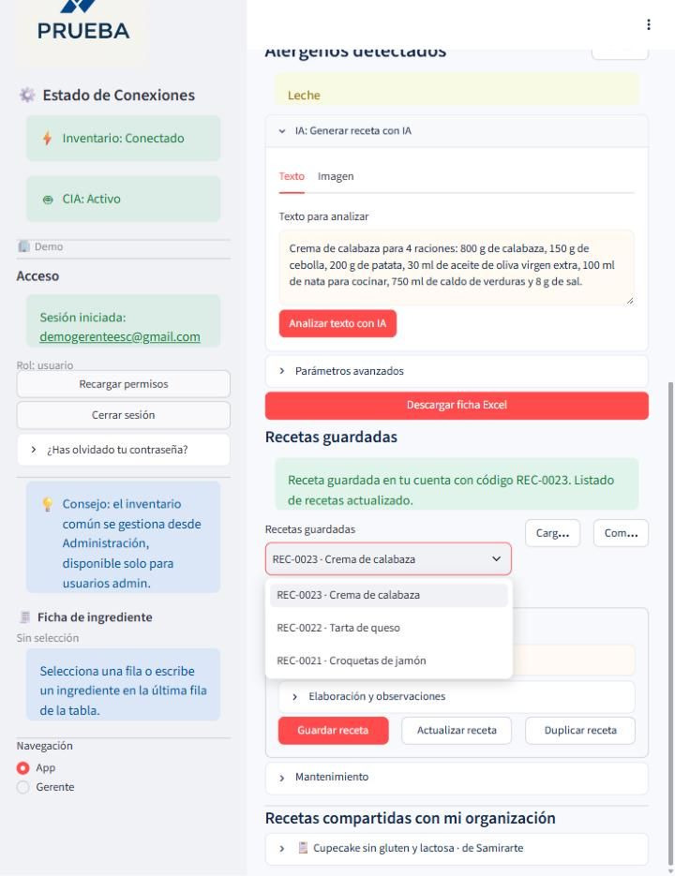
Figura 16. Recetas guardadas con el selector desplegado
SOLO GERENTE Junto a Cargar receta, el gerente ve el botón Compartir (apartado 7.8).
Para borrar una receta: cárgala, abre Mantenimiento, escribe ELIMINAR y pulsa Borrar receta seleccionada. No se puede deshacer.

3.12 Descargar la ficha técnica
- Con la receta en pantalla, pulsa Descargar ficha Excel (debajo de Parámetros avanzados).
- Se descarga un fichero Excel con la ficha técnica de la receta.
La ficha recoge, para cada ingrediente, el código, la cantidad bruta, la merma, la cantidad neta, el precio por unidad y el coste. Al final verás el subtotal de ingredientes, los costes indirectos, el beneficio, el IVA y el precio de venta por ración.
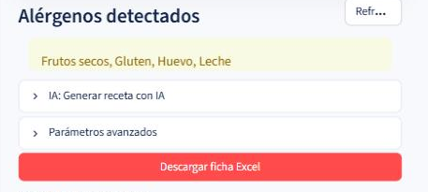
Figura 17. Botón «Descargar ficha Excel»
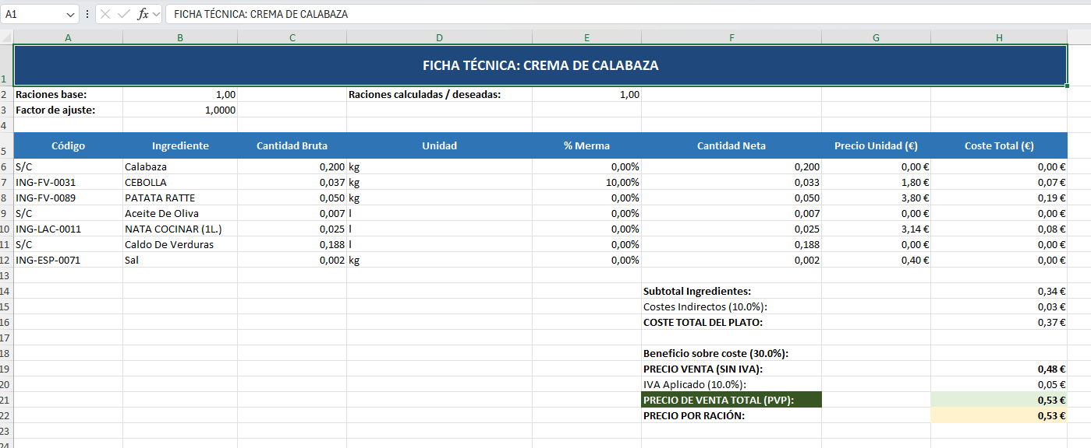
Figura 18. Ficha técnica abierta en Excel

3.13 Recetas compartidas con mi organización
Otras organizaciones pueden compartir recetas con la tuya. Las verás al final de la pestaña Recetas, en Recetas compartidas con mi organización, con el nombre de la organización que las comparte.
- Al abrir una, ves su categoría, tipo de plato y raciones base.
- Con ✅ se marcan las que tu organización ya ha copiado.
SOLO GERENTE Para copiar una receta compartida a tu organización:
- Pulsa Ver y copiar. Se abre la Vista previa de la receta compartida: ingredientes con sus cantidades (sin los precios de origen), elaboración y alérgenos.
- Pulsa Copiar a mi organización, o Cerrar vista previa si no te interesa.
- La copia es una receta nueva e independiente, con los precios de tu organización.
- Revisa los precios y el PVP: los márgenes no se copian.
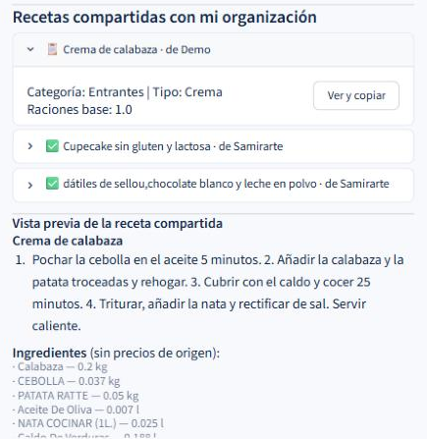
Figura 19. Recetas compartidas con mi organización y su vista previa
⚠ Revisa los alérgenos de las recetas copiadas
Si la receta usa ingredientes privados de la otra organización, se crean como ingredientes privados de la tuya con sus alérgenos pendientes de revisión. La app te los lista al copiar.
Revísalos en Gerente → Inventario propio antes de usar la receta.

4. Menús
En la pestaña Menús combinas recetas guardadas para montar un menú: cóctel, buffet, menú sentado… El menú calcula su coste total y reúne los alérgenos y las fichas técnicas de sus platos.

4.1 Crear un menú
- Ve a la pestaña Menús.
- Escribe el Nombre del menú, por ejemplo «Menú cóctel otoño».
- Elige el Tipo de menú: Cóctel, Buffet, Menú sentado, Catering u Otro.
- Indica el Pax de referencia. Es un dato informativo: no cambia las raciones de cada receta.
- En Añadir recetas, elige una receta en Recetas guardadas, indica las Raciones de esta receta y, si quieres, la Sección (Aperitivo, Entrante, Principal, Postre, Bebida u Otro).
- Pulsa Añadir receta al menú. Repite con el resto de platos.
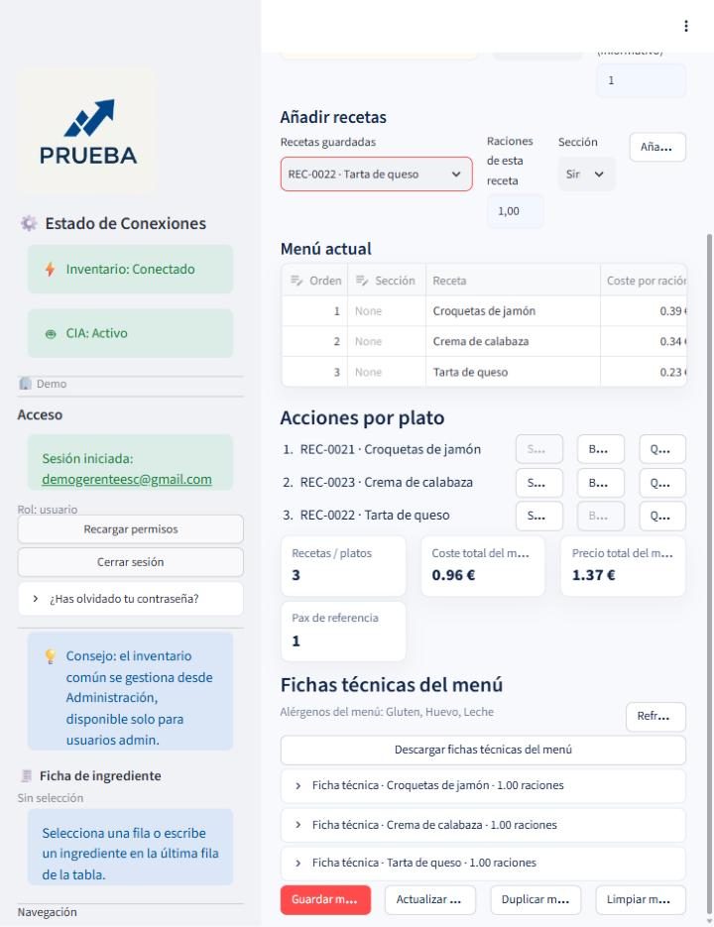
Figura 20. Menú con recetas añadidas y acciones por plato

4.2 Ordenar y quitar platos
En Acciones por plato, cada receta tiene tres botones:
- Subir y Bajar: cambian el orden del plato en el menú.
- Quitar del menú: lo quita del menú (la receta no se borra).
Debajo verás el resumen: Recetas / platos, Coste total del menú, Precio total del menú y Pax de referencia.

4.3 Alérgenos y fichas técnicas del menú
En Fichas técnicas del menú verás los Alérgenos del menú, que reúnen los de todas sus recetas. Pulsa Refrescar alérgenos si has cambiado alguna receta.
- Abre cualquier Ficha técnica para consultarla en pantalla.
- Pulsa Descargar fichas técnicas del menú para bajar todas en un Excel.
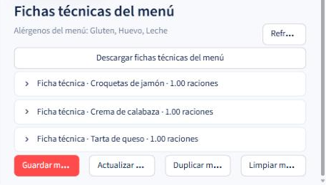
Figura 21. Alérgenos del menú, descarga de fichas y botones de guardar

4.4 Guardar el menú
- Guardar menú: guarda un menú nuevo.
- Actualizar menú seleccionado: guarda los cambios del menú que has cargado.
- Duplicar menú seleccionado: crea una copia para hacer una variante.
- Limpiar menú actual: vacía la pantalla para empezar otro (no borra lo guardado).

4.5 Abrir un menú guardado
- En Cargar menú guardado, abre el desplegable Menús guardados y elige el menú.
- Pulsa Cargar menú.
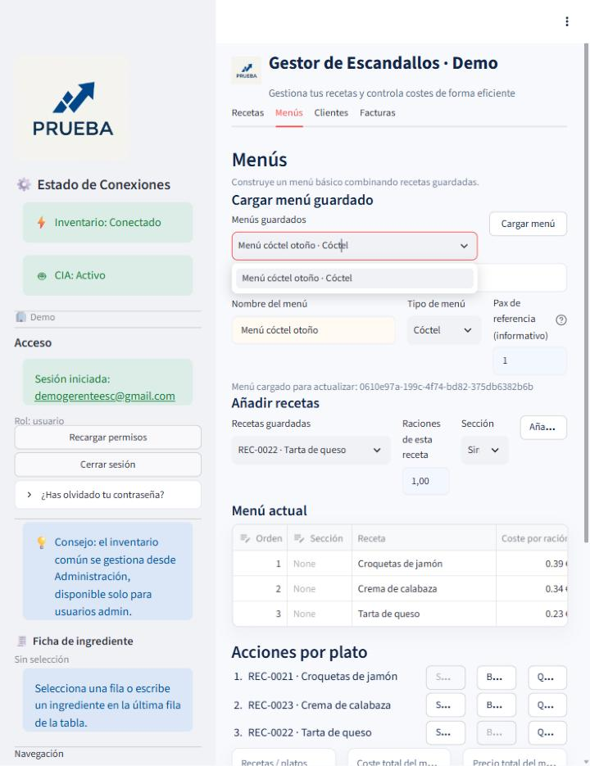
Figura 22. Cargar un menú guardado
Para borrar un menú, cárgalo, abre Eliminar menú, escribe ELIMINAR y pulsa Eliminar menú seleccionado. Las recetas no se borran. No se puede eliminar un menú usado en presupuestos o facturas.

5. Clientes
En la pestaña Clientes guardas los datos de las personas y empresas a las que haces presupuestos y facturas.

5.1 Crear un cliente
- Ve a la pestaña Clientes.
- En Nuevo cliente, rellena Nombre, Tipo cliente, NIF/CIF, Email, Teléfono, Dirección, Código postal, Ciudad, Provincia y País.
- Añade Observaciones si las necesitas.
- Pulsa Guardar cliente.
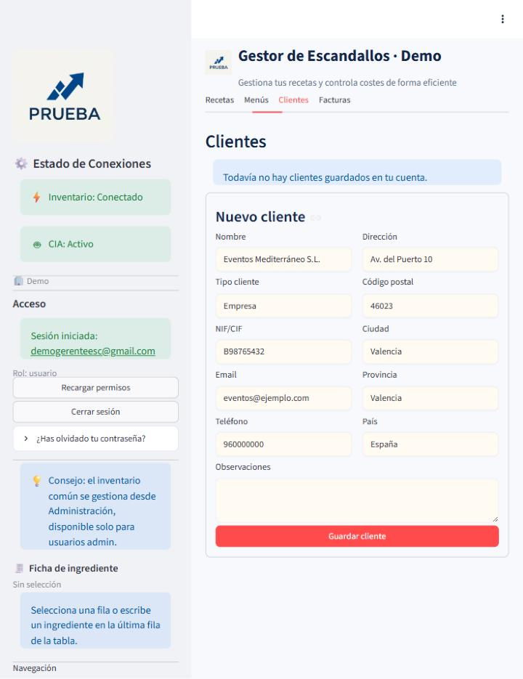
Figura 23. Formulario «Nuevo cliente» relleno
Ten en cuenta
Los datos del cliente salen en los presupuestos y facturas. Revisa bien el nombre fiscal, el NIF/CIF y la dirección.

5.2 Editar un cliente
- En Editar cliente, abre Clientes guardados y elige el cliente.
- Cambia los datos que necesites.
- Pulsa Actualizar cliente.
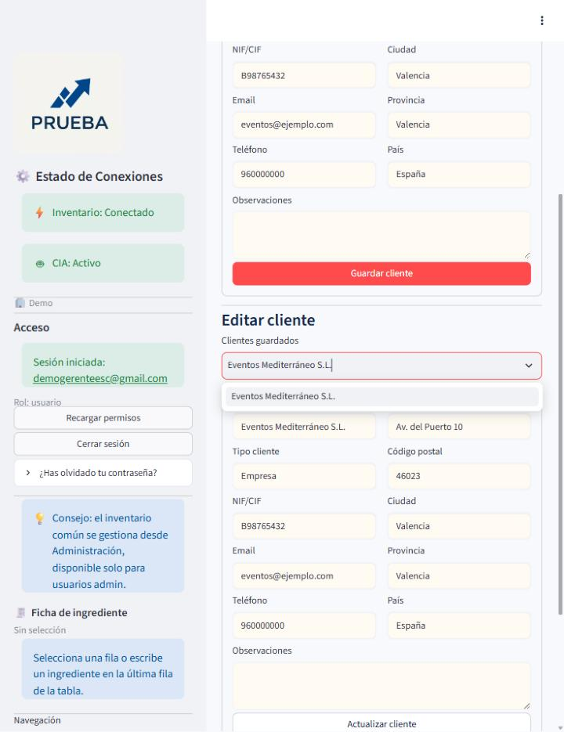
Figura 24. Editar cliente: selector de clientes guardados
Para eliminar un cliente, escribe ELIMINAR y pulsa Eliminar cliente seleccionado. No se puede deshacer: no elimines clientes con documentos asociados.

6. Presupuestos y facturas
⚠ Facturación
La app no está certificada VERI*FACTU. Consulta con tu gestoría antes de usarla como sistema fiscal.

6.1 Cómo funciona
Todos los documentos (presupuestos y facturas) siguen el mismo camino:
Estado | Qué significa | Quién
Borrador | Se puede editar. Aún no tiene número. | Chef y gerente
Emitido | Tiene número definitivo y ya no se puede editar. | Gerente
Cobrado | El cliente ha pagado. | Gerente
Anulado | Solo para presupuestos emitidos que ya no valen. | Gerente

Al emitir, la app asigna un número correlativo por año y por tipo de documento:
Documento | Formato | Ejemplo
Presupuesto | PRE-AAAA-NNNN | PRE-2026-0001
Factura | FAC-AAAA-NNNN | FAC-2026-0001
Factura rectificativa | REC-AAAA-NNNN | REC-2026-0001

- Un documento emitido no se puede modificar. Solo cambian su estado y su cobro.
- Una factura emitida no se anula: si hay un error, se corrige con una factura rectificativa.
- Un presupuesto emitido sí se puede anular.

6.2 Documentos guardados
Arriba de la pestaña Facturas tienes Documentos guardados, con todos los documentos de tu organización.
- Cargar documento: abre el documento elegido para verlo o seguir editándolo.
- Duplicar documento: crea un borrador nuevo a partir de él.
- Crear factura desde presupuesto: crea un borrador de factura con los menús del presupuesto elegido.
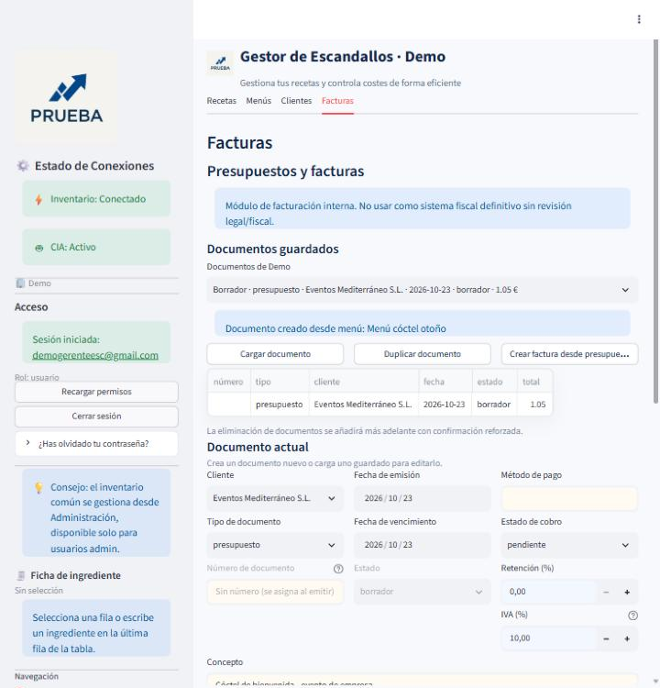
Figura 25. Documentos guardados (Cargar / Duplicar / Crear factura desde presupuesto)

6.3 Crear un borrador
- Ve a la pestaña Facturas. En Documento actual, elige el Cliente y el Tipo de documento (presupuesto o factura).
- Revisa la Fecha de emisión, la Fecha de vencimiento, el Método de pago, la Retención (%) y el IVA (%). El IVA viene por defecto del que tenga configurado tu organización.
- Escribe el Concepto (por ejemplo «Cóctel de bienvenida – evento de empresa») y, si quieres, unas Notas.
- En Crear documento desde menú, elige un Menú guardado y pulsa Añadir menú. Puedes añadir varios menús.
- Pulsa Guardar borrador. Si vuelves a cambiar algo, pulsa Actualizar borrador.
El campo Número de documento aparece vacío («Sin número (se asigna al emitir)»): el número llega al emitir.
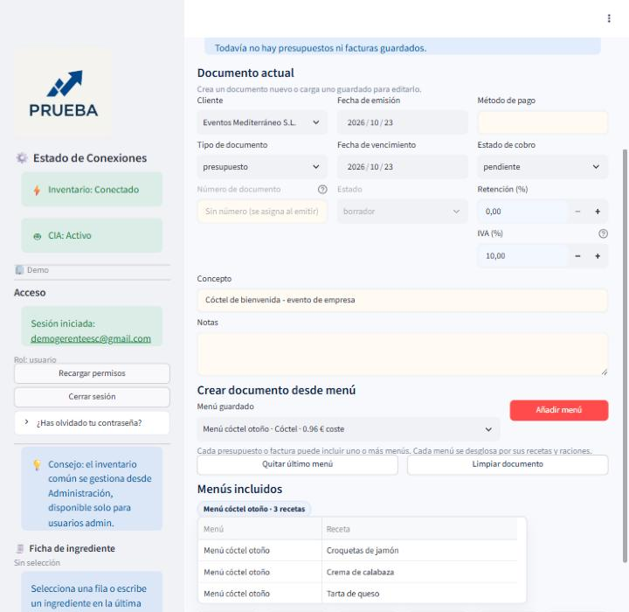
Figura 26. Cabecera del documento en borrador
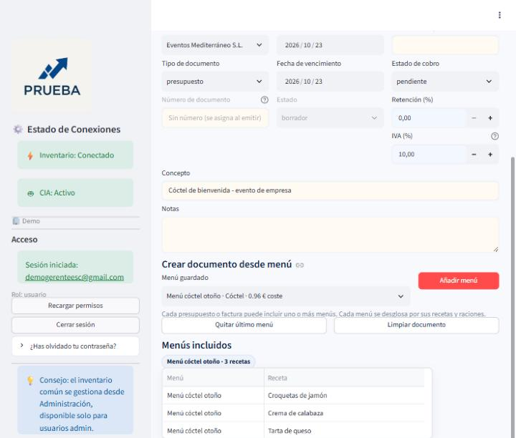
Figura 27. Presupuesto en borrador con un menú añadido
Para corregir, usa Quitar último menú o Limpiar documento. Con Descargar PDF puedes bajar el borrador para revisarlo.

Si eres chef
Puedes preparar y guardar el borrador igual que el gerente. Cuando esté listo, avisa a tu gerente para que lo emita: en lugar del botón de emitir verás el mensaje «Solo el gerente puede emitir el documento (asignar número definitivo)».
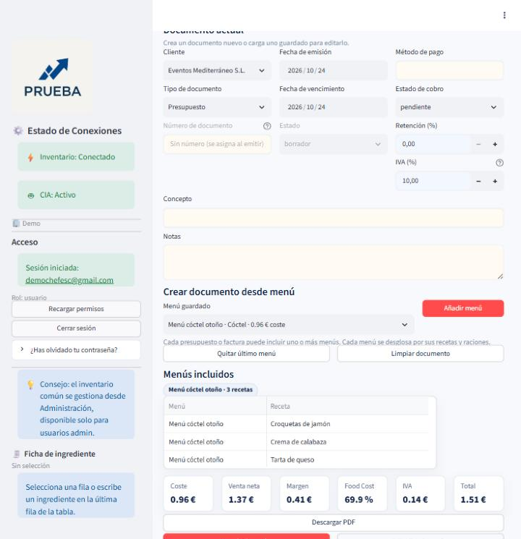
Figura 28. Borrador de presupuesto creado por el chef (sin número)
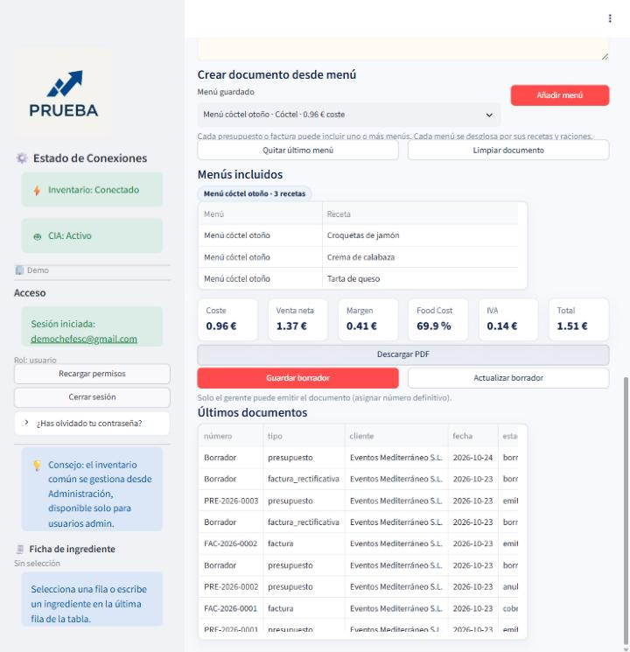
Figura 29. Lo que ve el chef: «Solo el gerente puede emitir el documento (asignar número definitivo)»

6.4 Emitir un documento SOLO GERENTE
Antes de emitir por primera vez, el gerente debe rellenar los datos fiscales de la organización (apartado 7.4). Sin razón social, NIF/CIF y dirección fiscal la app no deja emitir.
- Carga el borrador (o guárdalo si es nuevo) y revisa todos los datos.
- Pulsa Emitir documento.
- Verás el mensaje «Documento emitido con número PRE-2026-0001» (o FAC-… si es una factura).
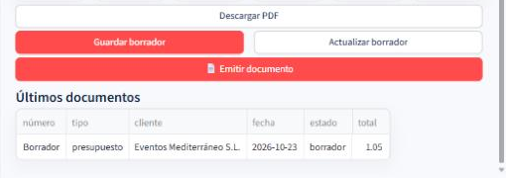
Figura 30. Botón «Emitir documento» en un borrador guardado
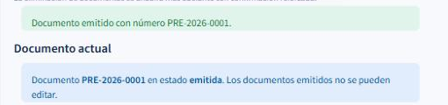
Figura 31. Mensaje tras emitir (PRE-2026-0001)
Ten en cuenta
Emitir no se puede deshacer. Revisa cliente, menús, IVA y totales antes de pulsar el botón.

6.5 El documento emitido y su PDF
Un documento emitido se muestra en solo lectura con el aviso «Los documentos emitidos no se pueden editar». Debajo tienes Descargar PDF y las Acciones sobre el documento emitido.
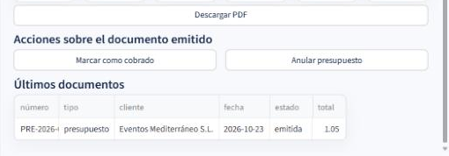
Figura 32. Documento emitido: acciones disponibles
El PDF de un documento emitido usa siempre el número, las líneas y los totales que se guardaron al emitir. Lleva los datos fiscales y el logotipo de tu organización.
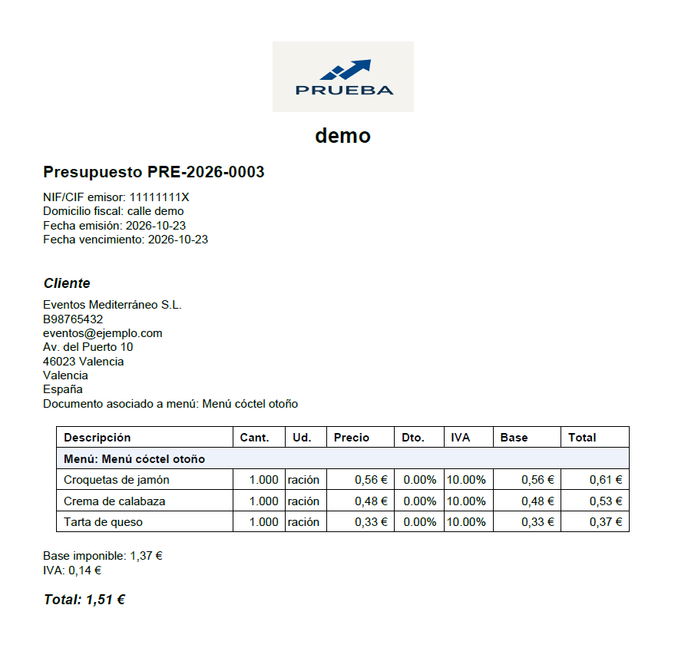
Figura 33. PDF del presupuesto descargado

6.6 Pasar de presupuesto a factura
- En Documentos guardados, elige el presupuesto.
- Pulsa Crear factura desde presupuesto. Se crea un borrador de factura con los mismos menús.
- Revisa el borrador, pulsa Guardar borrador y, si eres gerente, Emitir documento.
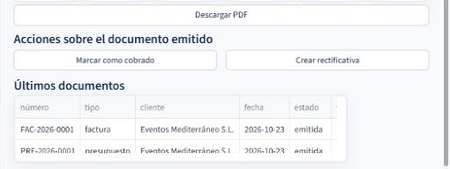
Figura 34. Factura emitida (FAC-2026-0001)

6.7 Marcar como cobrado SOLO GERENTE
- Carga el documento emitido.
- En Acciones sobre el documento emitido, pulsa Marcar como cobrado.
- El documento pasa al estado cobrada.
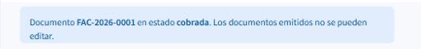
Figura 35. Factura en estado cobrada

6.8 Corregir una factura: rectificativa SOLO GERENTE
Una factura emitida no se puede cambiar ni anular. Si tiene un error, crea una rectificativa:
- Carga la factura emitida.
- Pulsa Crear rectificativa. Se crea un borrador rectificativo y se abre en pantalla.
- Comprueba que el Tipo de documento es «Factura rectificativa» (no se puede cambiar) y que el Concepto indica la factura de origen, por ejemplo «Rectificativa de FAC-2026-0002».
- Corrige lo que haga falta y pulsa Actualizar borrador.
- Pulsa Emitir documento. La rectificativa recibe un número REC-AAAA-NNNN.
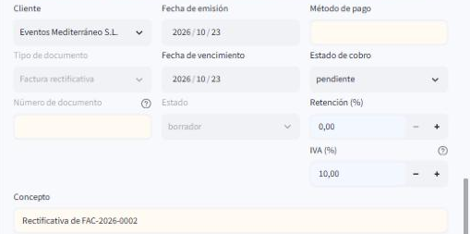
Figura 36. Borrador rectificativo: tipo «Factura rectificativa» y concepto

6.9 Anular un presupuesto SOLO GERENTE
- Carga el presupuesto emitido.
- Pulsa Anular presupuesto.
- Aparece el aviso «Vas a anular este presupuesto emitido. La anulación no se puede deshacer». Pulsa Sí, anular presupuesto para confirmar, o Cancelar.
- El presupuesto pasa al estado anulada.
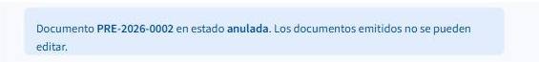
Figura 37. Presupuesto anulado
Ten en cuenta
Por ahora no se pueden eliminar documentos desde la app.

7. Funciones del gerente
SOLO GERENTE Todo este capítulo es solo para gerentes.

7.1 La página Gerente
- En la barra lateral, en Navegación, elige Gerente.
- Verás Gestión de Demo (con el nombre de tu organización) y cuatro pestañas: Miembros e invitaciones, Datos de la organización, Inventario propio y Compartir recetas.
- Para volver a las recetas, menús y facturas, elige App en Navegación.
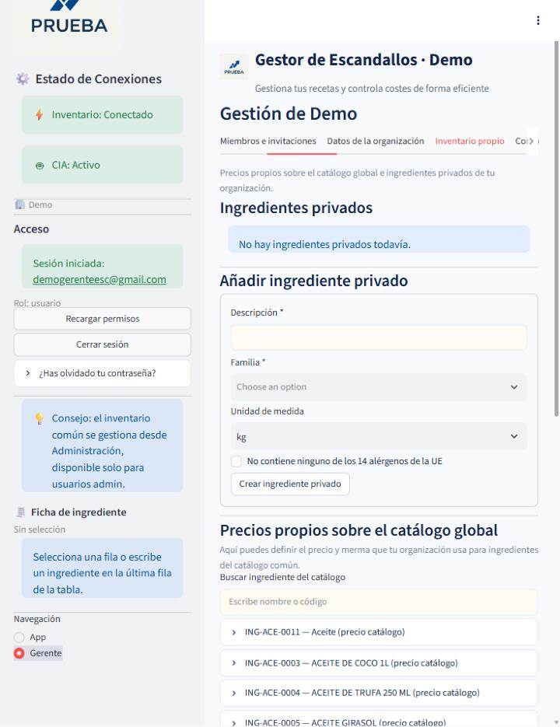
Figura 38. Navegación App / Gerente y página de gestión

7.2 Miembros
En Miembros e invitaciones → Miembros verás quién forma parte de tu organización, con su rol (chef o gerente) y si está activo.
Para quitar el acceso a alguien, pulsa Desactivar en su fila.
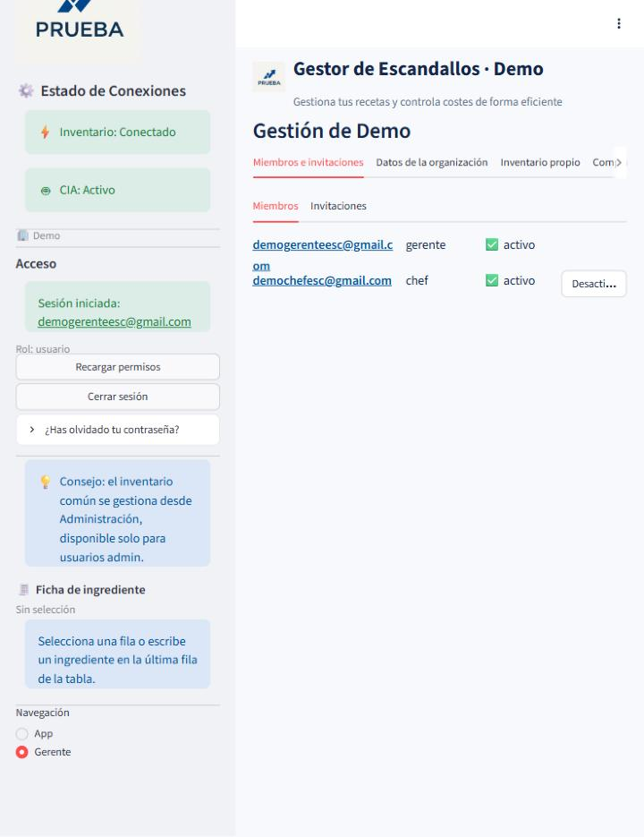
Figura 39. Miembros de la organización

7.3 Invitar a una persona
- Ve a Miembros e invitaciones → Invitaciones.
- Escribe el Email del invitado, elige el Rol (chef o gerente) y los Días de validez.
- Pulsa Generar invitación.
- Copia el código ahora: no se vuelve a mostrar.
- Envía el código a la persona. Ella entra con ese mismo correo y lo pega en Código de invitación (apartado 2.3).
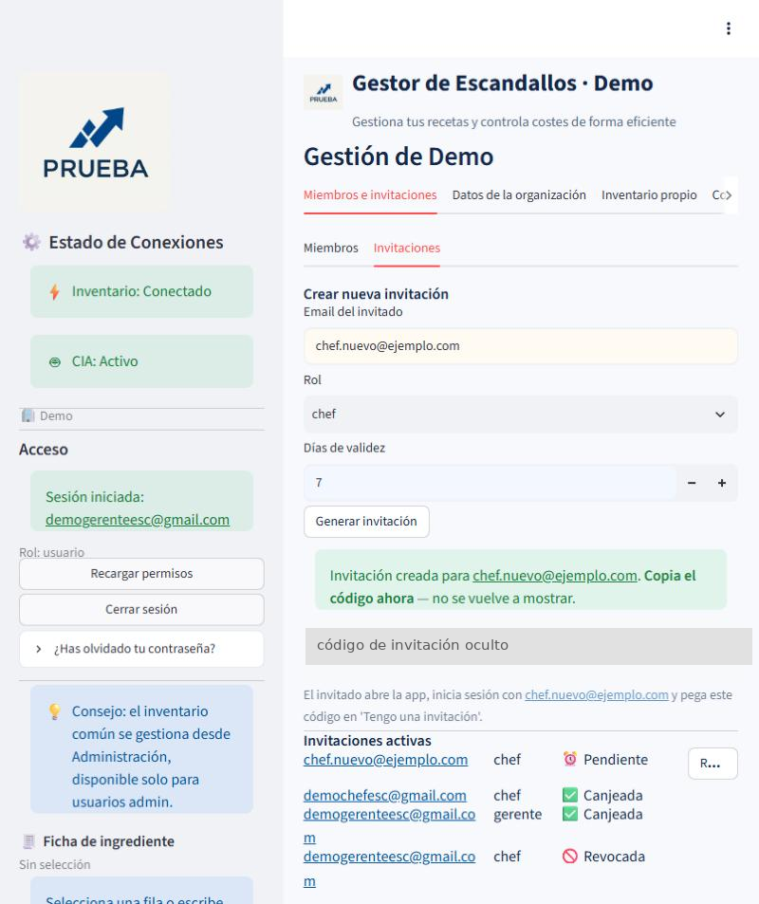
Figura 40. Generar una invitación (código oculto en la captura)
En Invitaciones activas ves si cada invitación está pendiente, canjeada o revocada. Para anular una invitación pendiente, pulsa Revocar. Si se perdió el código, revoca la invitación y genera otra.

7.4 Datos de la organización
Estos datos salen en los presupuestos y facturas. Razón social, NIF / CIF y Dirección fiscal son obligatorios para poder emitir documentos.
- Ve a Datos de la organización.
- Rellena los Datos fiscales: razón social, NIF/CIF, dirección fiscal, código postal, provincia, ciudad, teléfono y email.
- Indica el IVA por defecto (%) y, si quieres, el Texto de pie de factura.
- Pulsa Guardar datos. Verás «Datos de la organización guardados».
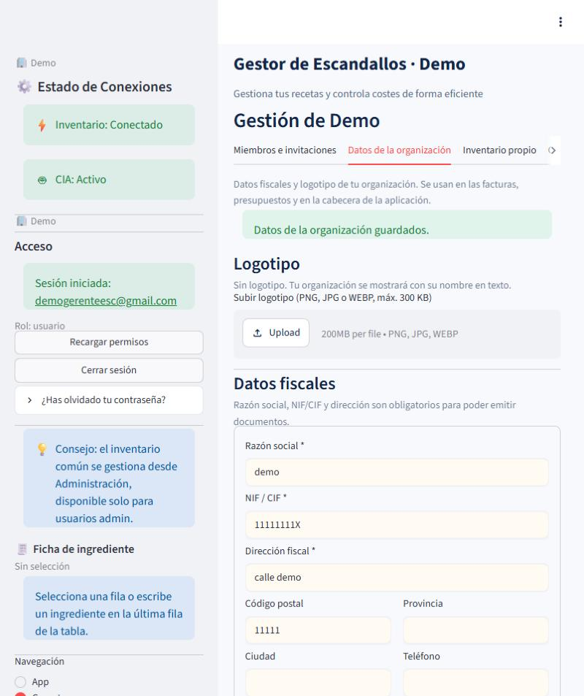
Figura 41. Datos de la organización: datos fiscales

7.5 Logotipo
- En Datos de la organización → Logotipo, sube tu logo (PNG, JPG o WEBP, de 300 KB como máximo).
- Comprueba la Vista previa y pulsa Guardar logo.
- El logo aparecerá en la cabecera de la app y en tus documentos. Para cambiarlo por el nombre en texto, pulsa Quitar logo.
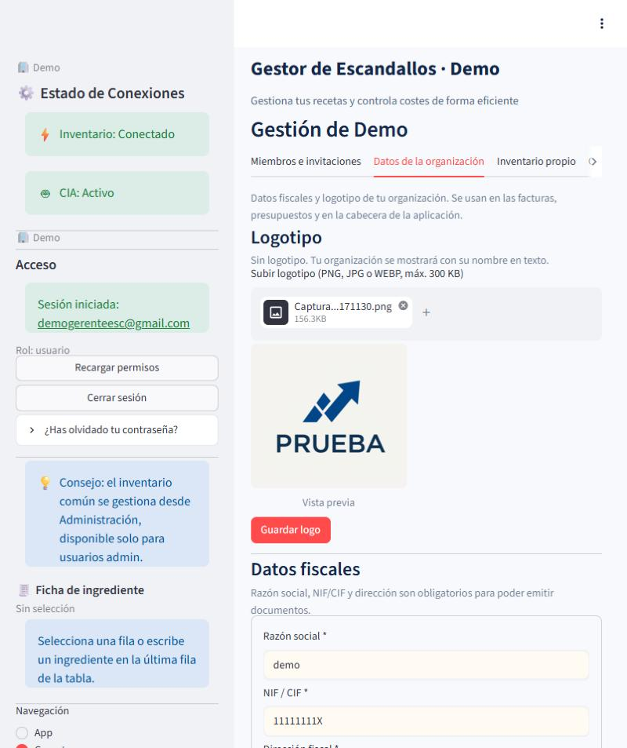
Figura 42. Subir y guardar el logotipo

7.6 Precios propios
El catálogo común de ingredientes trae un precio de referencia. Si tu organización compra a otro precio, pon el tuyo: tus recetas usarán tu precio.
- Ve a Inventario propio → Precios propios sobre el catálogo global.
- En Buscar ingrediente del catálogo, escribe el nombre o el código.
- Abre el ingrediente. Escribe tu Precio/unidad (€) y tu Merma (%).
- Pulsa Guardar precio propio. El ingrediente pasará a mostrar «(precio propio)».
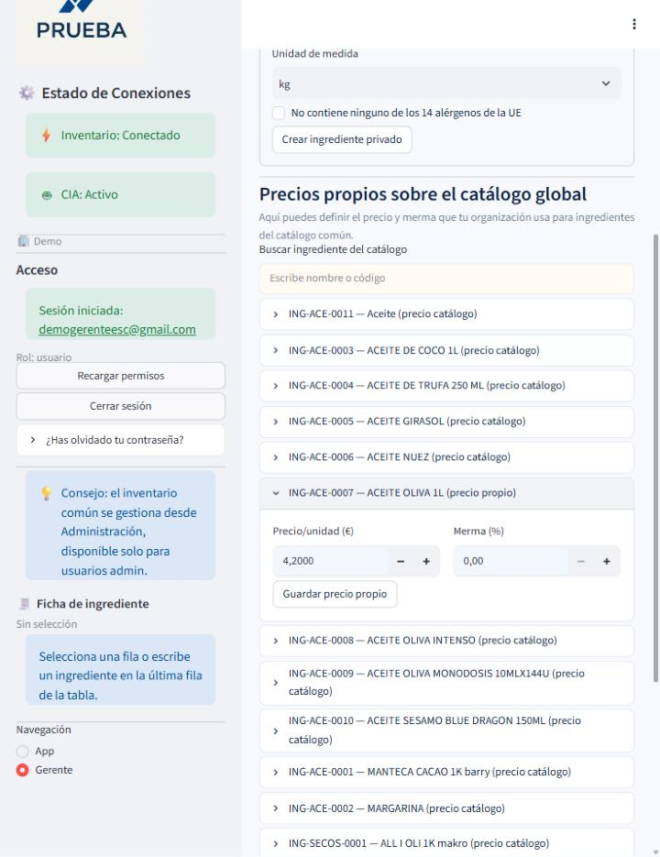
Figura 43. Precio propio de un ingrediente del catálogo

7.7 Ingredientes privados
Si un ingrediente no existe en el catálogo común, créalo como ingrediente privado. Solo lo verá tu organización y recibirá un código del tipo P-…-0001.
- Ve a Inventario propio → Añadir ingrediente privado.
- Escribe la Descripción y elige la Familia y la Unidad de medida.
- Declara sus Alérgenos (de los 14 de la UE). Si no tiene ninguno, marca No contiene ninguno de los 14 alérgenos de la UE.
- Pulsa Crear ingrediente privado.
Declarar los alérgenos es obligatorio: la app no deja crear el ingrediente si no eliges al menos un alérgeno o marcas «No contiene ninguno». Tampoco deja hacer las dos cosas a la vez.
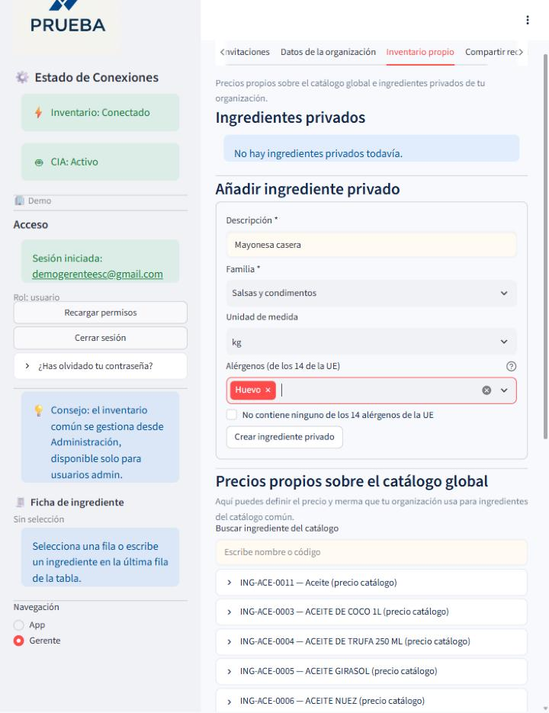
Figura 44. Añadir un ingrediente privado con sus alérgenos
En Ingredientes privados verás la lista. Los marcados con ⚠️ tienen los alérgenos pendientes de revisión (por ejemplo, los que llegan al copiar una receta compartida). Revísalos antes de usarlos. Si de verdad no contiene ninguno de los 14 alérgenos, pulsa Marcar como 'Sin alérgenos de los 14'.
Para borrar un ingrediente privado, pulsa Eliminar ingrediente. La app no lo deja borrar si alguna receta lo usa.
⚠ Alérgenos de los ingredientes privados
Los alérgenos de un ingrediente privado los declara tu organización. Comprueba la etiqueta del producto y no marques «No contiene ninguno» sin estar seguro.

7.8 Compartir recetas
Puedes compartir una receta con otra organización concreta o con todas. Ellas verán una vista previa sin tus precios y podrán hacer una copia independiente.
- Ve a Compartir recetas → Compartir una receta.
- Elige la Receta a compartir.
- Elige el Destino: una organización o Todas las organizaciones.
- Pulsa Compartir.
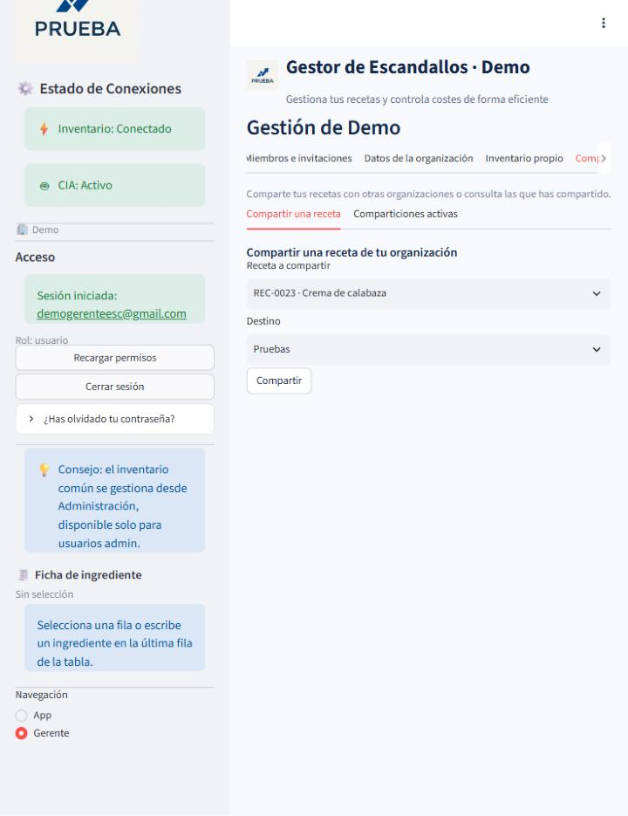
Figura 45. Compartir una receta con otra organización
También puedes compartir desde Recetas → Recetas guardadas con el botón Compartir.
En Comparticiones activas ves lo que has compartido. Para dejar de compartir una receta, pulsa Desactivar. Las copias que ya hicieron otras organizaciones siguen siendo suyas.
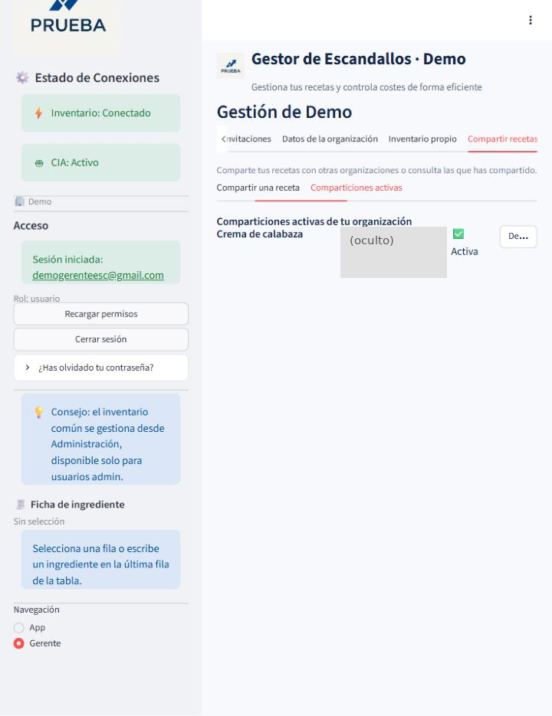
Figura 46. Comparticiones activas de la organización (destino oculto en la captura)

8. Preguntas frecuentes y avisos
No veo la opción «Gerente» en la barra lateral.
Solo la ven los gerentes. Si te acaban de cambiar el rol, pulsa Recargar permisos.
He entrado y la app dice que no pertenezco a ninguna organización.
Pide una invitación a tu gerente y canjéala (apartado 2.3). Entra con el mismo correo al que se envió.
No me aparece el botón «Emitir documento».
Solo el gerente puede emitir, y solo sobre un borrador ya guardado. Si eres gerente, pulsa antes Guardar borrador.
La app no me deja emitir: faltan datos fiscales.
Completa razón social, NIF/CIF y dirección fiscal en Gerente → Datos de la organización.
Me he equivocado en una factura emitida.
No se puede editar ni anular. Crea una rectificativa (apartado 6.8).
¿Puedo borrar un presupuesto o una factura?
No. Un presupuesto emitido se puede anular; una factura se corrige con una rectificativa.
El PVP o el Food Cost salen con «-».
La receta no tiene coste todavía. Revisa que los ingredientes tengan cantidad y precio.
Un ingrediente tiene un precio distinto al que pago.
El gerente puede poner un precio propio (apartado 7.6). Si eres chef, pídeselo.
He cambiado de organización y ha desaparecido lo que tenía en pantalla.
Cada organización tiene sus propios datos. Guarda siempre antes de cambiar de organización activa.
No encuentro un ingrediente en el inventario.
Escríbelo en la última fila de la tabla y revisa las coincidencias. Si no existe, el gerente puede crearlo como ingrediente privado (apartado 7.7).
He perdido el código de una invitación.
No se puede volver a ver. Revoca la invitación y genera una nueva (apartado 7.3).
He copiado una receta compartida y sale un aviso de alérgenos.
Los ingredientes privados copiados llegan con los alérgenos pendientes de revisión. El gerente debe revisarlos en Gerente → Inventario propio antes de usar la receta.

⚠ Avisos importantes
Alérgenos. La app te ayuda a detectar los alérgenos a partir de los ingredientes, pero la responsabilidad final es del establecimiento. Revisa siempre las etiquetas de los productos que compras.
- Los ingredientes privados llevan los alérgenos que declara tu organización: revísalos con cuidado.
- Las recetas copiadas de otra organización deben revisarse antes de usarlas: los alérgenos de sus ingredientes privados quedan pendientes de revisión.
Facturación. La app no está certificada VERI*FACTU. Consulta con tu gestoría antes de usarla como sistema fiscal.

